Лабораторная работа № 28

**Тема:** Мониторинг сетевой активности и производительности.

**Цель:** Изучить процесс мониторинга сетевой активности и производительности на примере Zabbix.

**Ход работы:**

**Часть 1.** Изучить теоретический материал

**Часть 2.** Установка Zabbix через docker compose.

Создать каталог, в котором будем хранить все файлы, например */opt/zabbix*

Внутри созданного каталога создать файл docker-compose.yaml со следующим содержимым:

version: "3.9"

services:

zabbix-mariadb:

   image: mariadb

   container_name: zabbix-mariadb

   hostname: zabbix-mariadb

   restart: unless-stopped

  environment:

      TZ: "Europe/Moscow"

      MYSQL_ROOT_USER: root

      MYSQL_ROOT_PASSWORD: secret

      MYSQL_DATABASE: zabbix

      MYSQL_USER: zabbix

      MYSQL_PASSWORD: zabbixpass

    networks:

      - default

    volumes:

      - /opt/zabbix/mariadb/data:/var/lib/mysql

  zabbix-server:

    image: zabbix/zabbix-server-mysql

    container_name: zabbix-server

    hostname: zabbix-server

    restart: unless-stopped

    environment:

      TZ: "Europe/Moscow"

      DB_SERVER_HOST: zabbix-mariadb

      MYSQL_USER: zabbix

      MYSQL_PASSWORD: zabbixpass

    networks:

      default:

        ipv4_address: 172.28.0.254

    depends_on:

      - zabbix-mariadb

  zabbix-web:

    image: zabbix/zabbix-web-nginx-mysql

    container_name: zabbix-web

    hostname: zabbix-web

    restart: unless-stopped

    environment:

      TZ: "Europe/Moscow"

      DB_SERVER_HOST: zabbix-mariadb

      MYSQL_USER: zabbix

      MYSQL_PASSWORD: zabbixpass

      ZBX_SERVER_HOST: zabbix-server

      PHP_TZ: "Europe/Moscow"

    ports:

      - 8080:8080

      - 8443:8443

    networks:

      - default

    depends_on:

      - zabbix-mariadb

      - zabbix-server

networks:

  default:

    ipam:

      driver: default

      config:

        - subnet: 172.28.0.0/16

Представленный выше файл создает 3 контейнера: базу данных marriadb, сервер zabbix и web-интерфейс zabbix. В базе данных хранятся все данные собираемые системой мониторинга, сервер выполняет все операции по сбору информации, выполняет запросы и т.д.; Вэб интерфейс позволяет получить доступ к zabbix при помощи браузера.

Так же представленный выше файл создает внутреннюю сеть докера для связи сервера, базы данных и вэб-интерфейса.

Вам необходимо разобраться с представленным выше файлом, понять что выполняют все строчки из этого файла.

**Часть 2.** Исследование web-интерфейса zabbix.

Ознакомиться с интерфейсом перейдя по адресу <http://localhost:8080> (либо по адресу http://{ip_docker_host}:8080)

Попробовать создать пользователей.

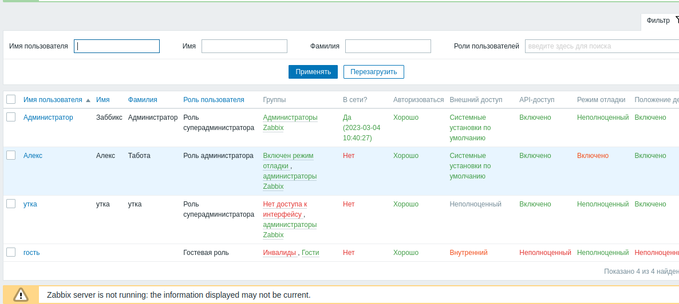

Попробовать добавить устройства для слежения используя утилиту ping.

